**Лексическая тема «Космос»**

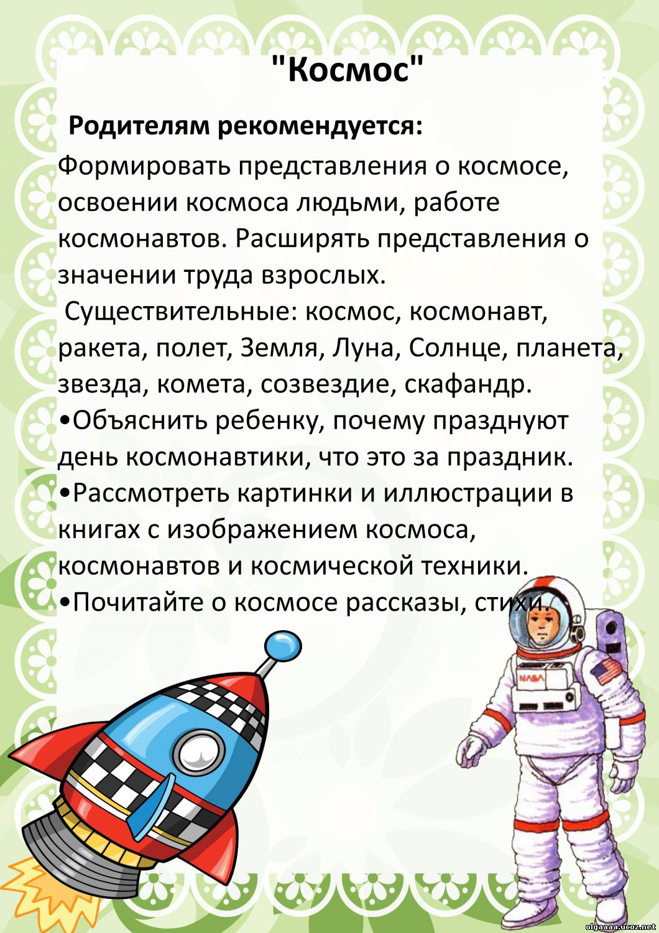

Задание 1. Родителям рекомендуется:

- объяснить ребёнку, почему празднуют День космонавтики, что это за праздник;

- объяснить ребёнку, что такое космос и как можно туда попасть;

- рассказать ребёнку о первом космонавте – Ю. Гагарине.

Задание 2. Подобрать родственные слова к слову космос (космический, космонавт).

Задание 3. Отгадать загадку.

В небе виден желтый круг

И лучи, как нити.

Вертится Земля вокруг,

Словно на магните.

Хоть пока я и не стар,

Но уже ученый –

Знаю, то - не круг, а шар,

Сильно раскаленный. (Солнце)

Ночью с Солнцем я меняюсь

И на небе зажигаюсь.

Сыплю мягкими лучами,

Словно серебром.

Полной быть могу ночами,

А могу - серпом. (Луна)

В космосе с хвостом летаю,

Пыль вселенной подметаю.

Как метла, мой длинный хвост

Проведет уборку звезд. (Комета)

Он в скафандре, со страховкой

Вышел на орбиту.

Кораблю поправил ловко

Кабель перебитый. (Космонавт, астронавт)

Задание. Выложить фигуру из палочек ракету

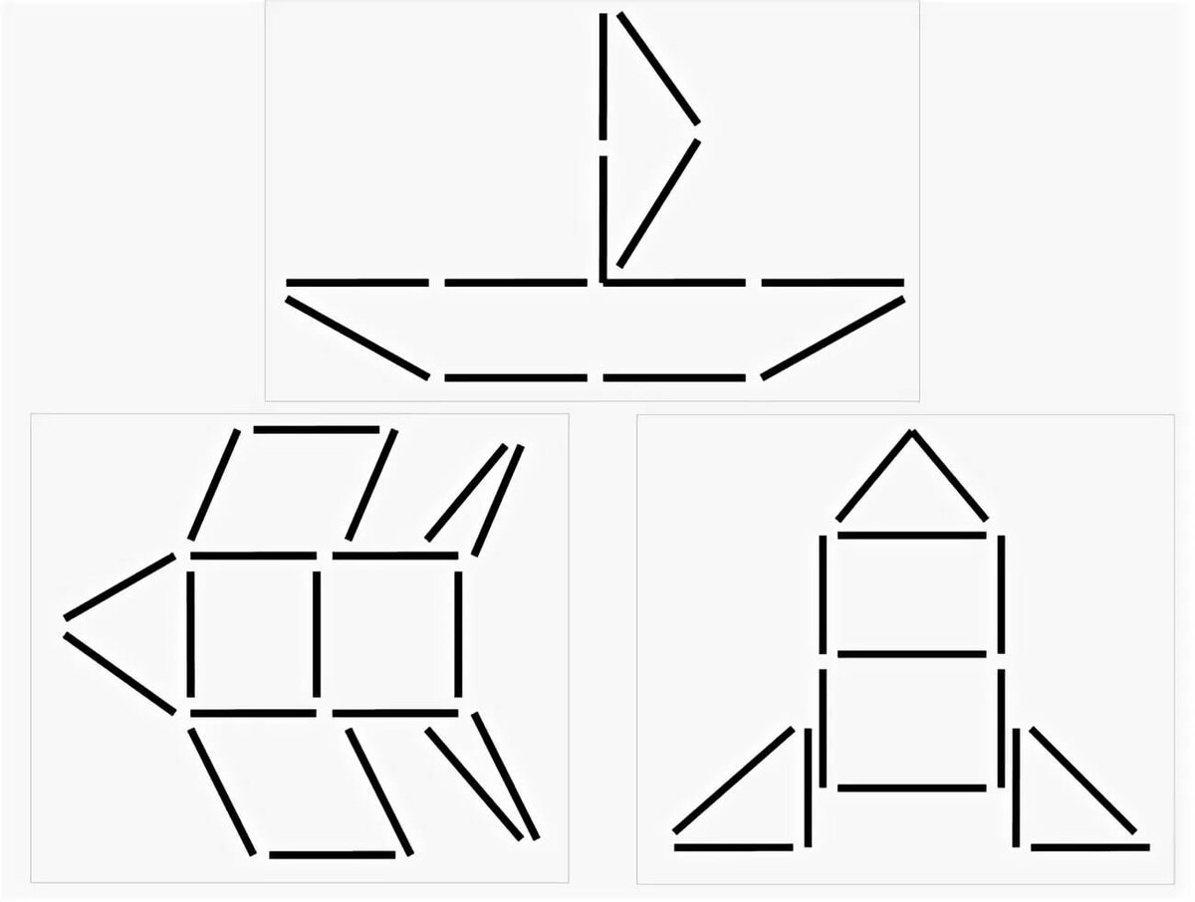

Литература: О.И. Крупенчук «Научи говорить меня правильно» для детей 4-6 лет. Издательский дом «Литера» 2008 г.

Интернет-ресурс: https://2.bp.blogspot.com/-87AgOQxOFfQ/WSMRu4vlwcI/AAAAAAAAAnI/m9-MsnjHjbM6jbeqJXJqV7Iffh4CBH3CQCLcB/s1600/RQxSXbzDwLA.jpg